До обработки
После обработки
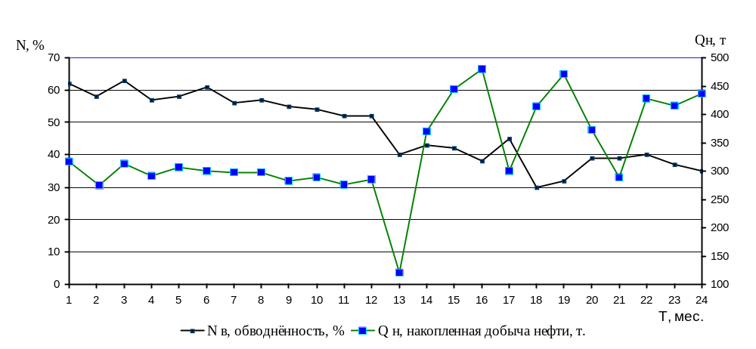Рисунок 3.1 – Динамика эксплутационных показателей скважины №724 до и после обработки.

